Communiqué de Presse
Montrouge, le 7 juillet 2023

Les résidences seniors Villa Beausoleil-Steva
de nouveau distinguées HappyIndex®AtWork

Pour sa deuxième participation, Villa Beausoleil est de nouveau la seule entreprise de résidences seniors à obtenir le label HappyIndex®AtWork. En nette progression, l’entreprise familiale atteint la septième position de sa catégorie en France (500-999 employés) et confirme son engagement pour le bien-être de ses salariés.
Au mois de mai 2023, les collaborateurs Villa Beausoleil étaient invités à répondre à 18 questions sur le développement professionnel, l’environnement de travail, le management, la reconnaissance, le sentiment d’appartenance et le développement durable. Gage significatif de confiance, plus de 75% des salariés recommandent Villa Beausoleil-Steva, contre 65% lors de la première consultation en 2021.
UNE ENTREPRISE À PART AU SEIN DU TOP FRANCE
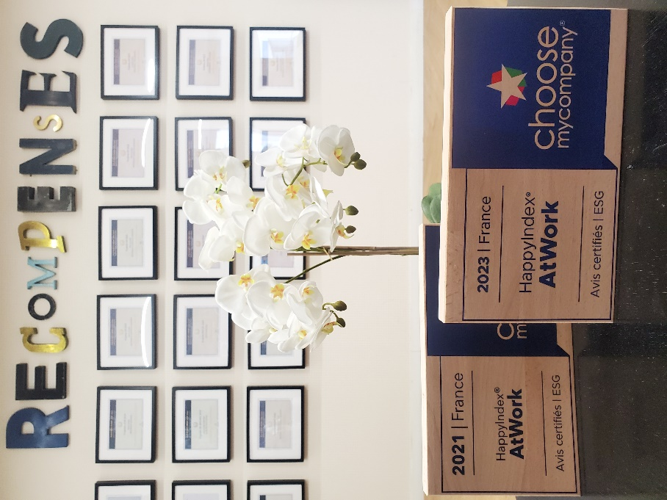
Soin, cuisine, administration, maintenance, accueil, développement immobilier, direction… la diversité chez Villa Beausoleil-Steva existe à travers plus de 40 métiers. Cette variété de parcours distingue Villa Beausoleil des secteurs financiers, juridiques et digitaux, majoritaires parmi les entreprises les mieux classées. L’enquête HappyIndex®AtWork consacre ainsi l’épanouissement des salariés Villa Beausoleil-Steva quel que soit leur profil.

« Notre deuxième participation à l’enquête de ChooseMyCompany nous conforte dans notre conviction : les spécificités Villa Beausoleil sont ressenties par les équipes, à la fois dans l’ambiance si particulière et l’esprit familial. J’en suis le premier ravi ! Le métier qui nous anime prend des formes variées pour chacun, mais il se résume en une finalité : faire sourire nos mamies, nos papys et leurs proches. C’est extraordinaire et cela se lit dans un résultat : 88,2% de nos salariés perçoivent l’utilité et l’impact de leur travail. » se réjouit Laurent Boughaba, Président Fondateur de Villa Beausoleil-Steva.

FORMATION ET MOBILITÉ INTERNE, FACTEURS-CLEFS DE SUCCÈS
Symboliques de la dynamique voulue par l’entreprise, les dépenses de formation ont atteint 3,5% de la masse salariale en 2022. La valorisation de la mobilité intra-Villa Beausoleil se lit également dans les parcours des directeurs, issus à 59% de la promotion interne. Les assistants de direction ne sont pas en reste de cette ascension, 47% ayant d’abord été recrutés pour des postes d’accueil.

A PROPOS DE VILLA BEAUSOLEIL-STEVA
Villa Beausoleil est une marque du groupe Steva. Créé en 2005 par la structuration d’une aventure familiale démarrée en 1967, Villa Beausoleil-Steva offre aux personnes âgées, quel que soit leur niveau d’autonomie, une solution unique d’hébergement et d’accompagnement, complète, sur-mesure, humaine et innovante, en Villa Beausoleil ou à leur domicile. Le groupe dispose à ce jour de 7 maisons de retraite médicalisées (EHPAD) et 18 Résidences Services Seniors (RSS) réparties en Île-de-France, Normandie, Pays-de-la-Loire, Grand-Est, Nouvelle-Aquitaine et Auvergne-Rhône-Alpes. Fort d’un chiffre d’affaires de 134 millions d’euros en 2022 et d’une équipe de 1000 personnes, le groupe affiche de fortes ambitions avec l’ouverture prévue de 3 à 5 résidences par an.

A PROPOS DE CHOOSEMYCOMPANY ET DU LABEL HAPPYINDEX®ATWORK
Créée en 2011, ChooseMyCompany recueille, analyse et publie des avis certifiés de salariés, candidats, stagiaires, clients et fournisseurs. ChooseMyCompany contribue au développement de la réputation de plus de 700 entreprises, écoles et universités.
Le label HappyIndex®AtWork certifie le bien-être au travail par une grille de 18 questions posées en ligne pour garantir l’anonymat au participant. Le classement des entreprises se fonde sur l’’Engagement score, qui prend en compte la satisfaction globale questionnaire, la positivité des réponses formulées, le taux de participation à l’enquête et le taux de recommandation de l’entreprise.

Villa Beausoleil –Choose My Company

Contact / Martin Lacroix – martin.lacroix@groupesteva.com – 06 50 15 63 17

